SLJ ─ PONAVLJANJE
- Preberi besedilo o velikonočnem zajčku in ga prepiši v zvezek. Če imaš možnost tiskanja, ga lahko prilepiš.
- V besedilu podčrtaj pridevnike.
Na koncu imaš rešitve, da lahko sam/a preveriš, če si pravilno rešil/rešila.
ZGODBA O VELIKONOČNEM ZAJČKU
Za povezavo velike noči z zajcem je zaslužna stara nemška zgodba.
Govori o revni materi, ki otrokom ni mogla kupiti hrane in daril. Ker jih je ob praznikih kljub temu želela obdariti, je pobarvala jajca in jih skrila na vrtu. Otrokom je naznanila, da jih zunaj čaka majhno presenečenje. Zagnali so se proti vrtu, kjer so se pasli zajčki. Ko so otroci našli pobarvana jajčka, so bili prepričani, da so jih prinesli oni.
Zgodba se je iz Nemčije razširila tudi drugam in tako je velikonočni zajček danes poznan kot dobri zajček, ki prinaša raznobarvna jajčka in veselje.
Rešitve: | 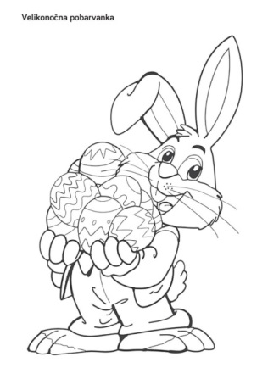  https://www.google.com/search?q=velikonočni+zajček&source=lnms&tbm=isc
Za povezavo velike noči z zajcem je zaslužna stara nemška zgodba.
Govori o revni materi, ki otrokom ni mogla kupiti hrane in daril. Ker jih je ob praznikih kljub temu želela obdariti, je pobarvala jajca in jih skrila na vrtu. Otrokom je naznanila, da jih zunaj čaka majhno presenečenje. Zagnali so se proti vrtu, kjer so se pasli zajčki. Ko so otroci našli pobarvana jajčka, so bili prepričani, da so jih prinesli oni.
Zgodba se je iz Nemčije razširila tudi drugam in tako je velikonočni zajček danes prepoznan kot dobri zajček, ki prinaša raznobarvna jajčka in veselje.
https://www.aamori.com/si/blog/ali-poznas-zgodbo-o-velikonocnem-zajcku/

